办公自动化系统
用户手册
<V1.1>

文档信息及版本历史
SDGS/K11-NFLS
文档信息
产品名称 | <办公自动化系统 V1.1>
文档编号
存储位置
版本 | 作者/修改者 | 日期 | 描述
1.0 | 郭浒生 | 2011-7-14

版权信息
本文件内容由【南京苏迪科技有限公司】负责解释
本文件的版权属于【南京苏迪科技有限公司】和
【南京外国语学校】
任何形式的散发都必须先得到本文档版本所属单位的许可
http://www.sudytech.com /

目录
1 引言 3
1.1 编写目的 3
1.2 适用范围 3
1.3 定义 3
1.4 参考资料 4
2 各功能模块使用说明 4
2.1 首页展示 4
2.2 系统管理 6
2.3 课表管理 8
2.3.1 我的课表 8
2.3.2 课表查询 9
2.3.3 课表维护 10
2.3.4 调课管理 11
2.3.5 数据字典 11

引言

编写目的
该文档面向办公自动化系统的管理员，是管理员用户的操作手册。

适用范围
南京外国语学校办公自动化系统管理员。

定义
列出本文件中用到的专门术语的定义和外文首字母组词的原词组。
术语和缩写 | 解释 | 备注

参考资料

各功能模块使用说明

首页展示
用户在浏览器的地址栏中输入：http://oa.nfls.com.cn/打开登录界面，如下：

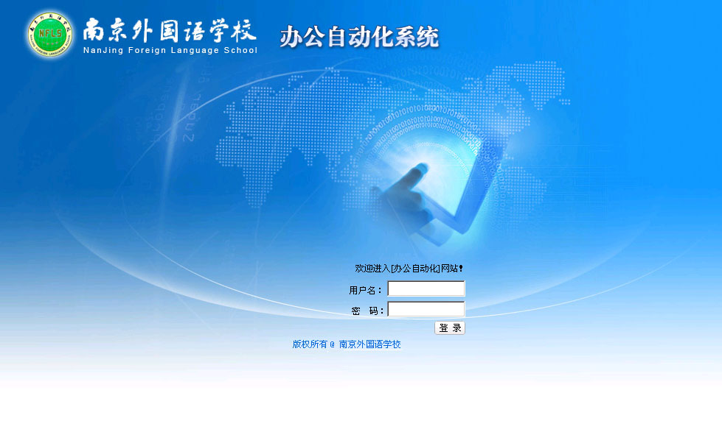
登录区域
图：登录界面
用户请在“登录区域”登录中输入用户名和密码登录，登陆后进入办公自动化系统首页，首页展示如下
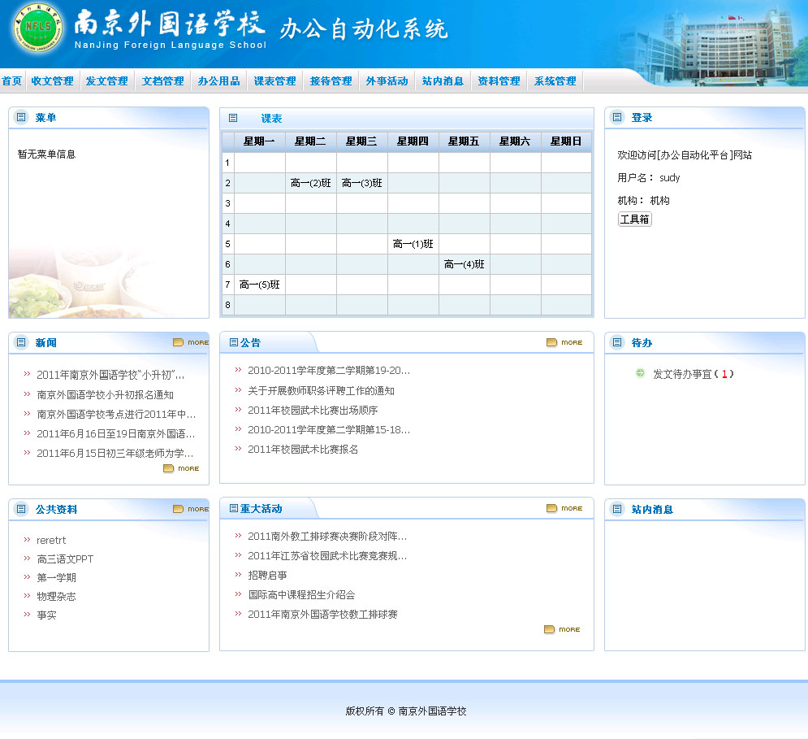
总功能区域
待办提醒区域
站内消息区域
课表区域
菜单区域
图：首页展示

  - 点击“总功能区域”中的内容，可以操作各个功能（请参照 功能描述）
  - “菜单区域”展示餐厅的今日菜单信息。
  - “课表区域”显示当前登录人一周的课表信息。
  - “站内消息区域”显示其他用户发过来的消息，您可以点击标题查看具体消息内容。

系统管理
管理员点击“总功能区域”中的“系统管理”（如图：首页展示），打开系统管理界面：
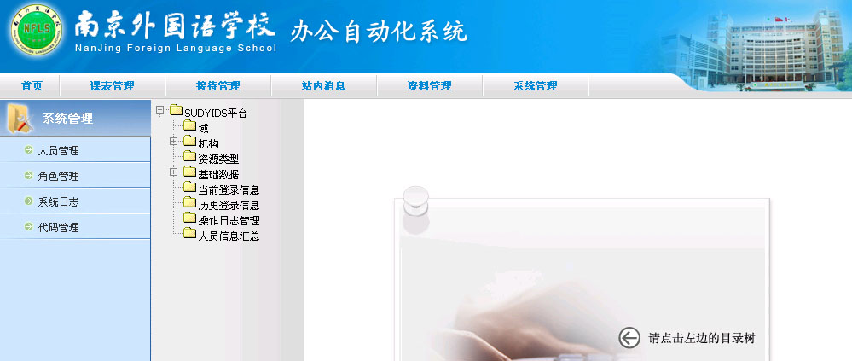
系统管理区域

图：系统管理

- 人员管理：点击“系统管理区域”中的人员管理，您可以在此查看域、机构和各个机构下的人员、资源类型、基础数据（政治面貌）、当前登录信息、历史登录信息、操作日志管理、人员信息汇总
- 角色管理：点击“系统管理区域”中的角色管理，您可以在此查看各个角色管理的类型，还可以维护角色管理下面资管理
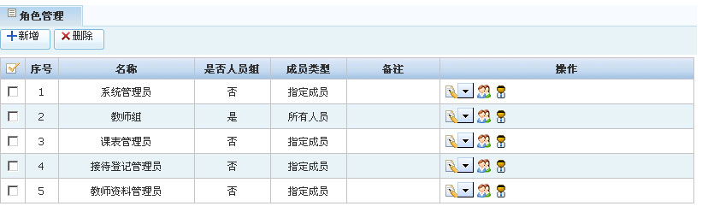
图：角色管理

  - 点击“操作区域”中的“ ”按钮将这个管理类型的权限设置为所有人的。
  - 点击“操作区域”中的“” 按钮将这个管理类型的权限设置为指定人员。
需要添加指定人员请联系管理员，管理员到数据库中添加
  - 点击“操作区域”中的“” 按钮维护角色管理的基本信息。
  - 点击“操作区域”中的“”按钮，维护角色管理中的角色成员和资源管理信息。
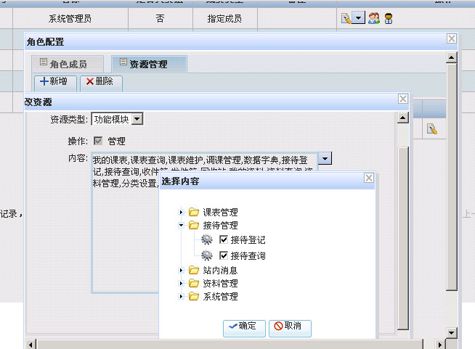
角色管理
新增资源管理
新增功能模块
图：资源维护

    - 增加、修改：点击“新增”按钮，打开新增界面。选择资源类型、操作、内容点击“确定”按钮保存

    - 删除：选中一个或多个资源管理点击“删除”按钮，删除掉资源管理信息。
- 系统日志查看：点击“系统管理区域”中的系统日志，您可以在此查看系统操作的日志
- 代码管理：维护班级和课程信息

课表管理
点击“总功能区域”中的“课表管理”（如图：首页展示），打开课表管理管理界面：
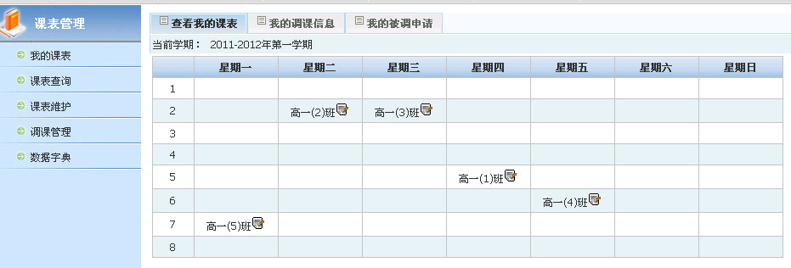
课表管理功能区域
信息列表区域
图：我的课表

我的课表
默认显示我的“我的课表”页面
点击“课表管理功能区域”中的“我的课表”在“信息列表区域”中显示“我”一周的课表。

- 新增：点击课表中“”按钮，您可以新增一条“调课申请”。如下图：
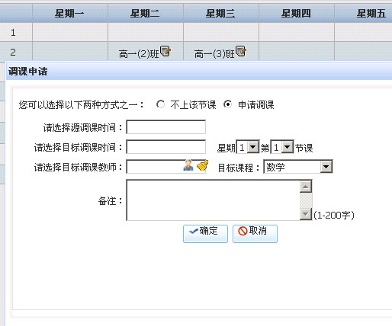
图：调课申请

填写好所有内容信息点击“确定”按钮保存。文字前面带有“*”为必填项。
- 在“我的调课信息”中可以查看我的调课申请。
- 在“我的被调申请”可以查看到别人跟我的调课信息。

课表查询
点击“课表管理功能区域”中的“课表查询”，在“信息列表区域”中显示课表的查询条件和查询结果，如下图所示。
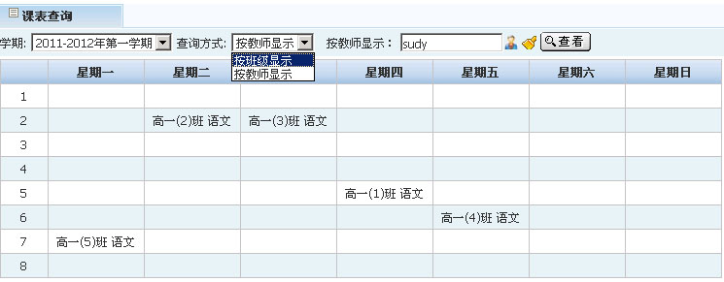
左边按钮添加人员，右边清除人员
图：课表查询

- 可按学期查询某个班级或者教师的课表。
- 可选择要查询的教师姓名，也可以清除。

课表维护
点击“课表管理功能区域”中的“课表维护”，在“信息列表区域”中显示课表维护的操作界面，如下图所示。
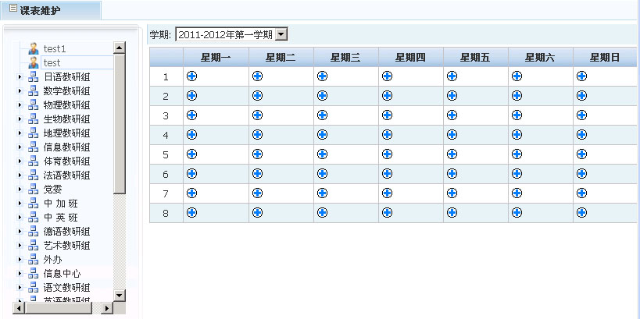
人员选择区域
课表维护区域
图：课表维护

- 在“人员选择区域”，可以选择要设置课程的教师。
- 点击“课表维护区域”的“”按钮，可以维护课程信息，如下图所示。

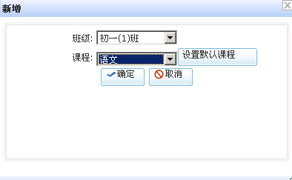
图：新增课程
- 选择班级和课程信息，既可以维护该节课的课程信息。

调课管理
点击“课表管理功能区域”中的“调课管理”，在“信息列表区域”中显示调课管理的操作界面，如下图所示。
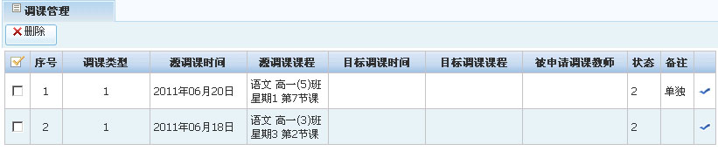
图：调课管理
- 列表中显示调课申请，可以删除调课申请。
- 点击“”按钮，可以批准通过该调课申请。

数据字典
点击“课表管理功能区域”中的“数据字典”，在“信息列表区域”中显示学期设置的操作界面，如下图所示。

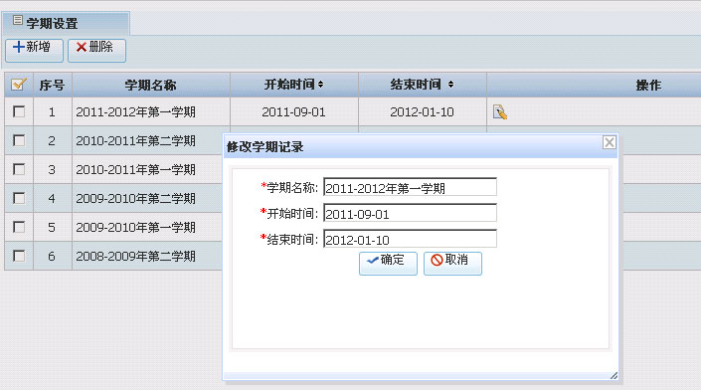
图：学期设置
- 可以新增和修改学期信息。
- 可以删除学期。

